spring的jdbc模板使用入门

引入jar包
6个基本包+1个数据库驱动包+2个spring的jdbc封装包

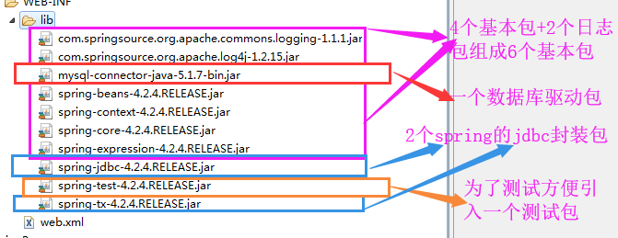

创建一个数据库表
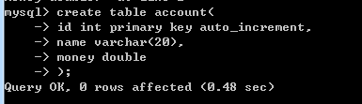

使用jdbc模板
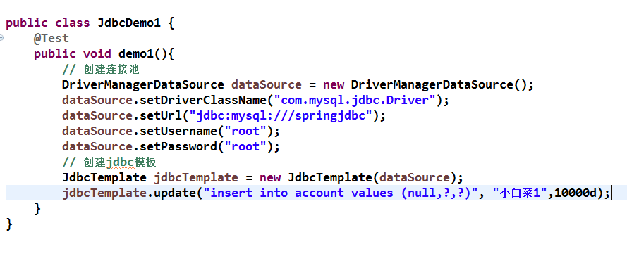

4、引入日志文件在src下

5、测试结果（有乱码）
